**Спектр терагерцового излучения из плазмы одноцветного филамента   
при разных числовых апертурах пучка**

***Левусь М.В.1,2 , Ризаев Г.Э.2, Пушкарев Д.В.1,2***

*Студент*

1Московский государственный университет имени М.В. Ломоносова,   
физический факультет, Москва, Россия

*2Физический институт имени П.Н. Лебедева Российской академии наук,*

*Москва, Россия*

E–mail: *levus.mv21@physics.msu.ru*

Плазменные каналы, образующиеся при филаментации ультракоротких лазерных импульсов, являются одним из источников терагерцового излучения. Спектральные характеристики такого излучения в ранее опубликованных работах отличаются положением максимума интенсивности и формой спектра [1, 2]. Различие может быть связано с разными параметрами эксперимента, такими как длина волны, энергия лазерного импульса и числовая апертура пучка. Поэтому целью настоящей работы является экспериментальное исследование спектра терагерцового излучения из плазмы одноцветного филамента при различных числовых апертурах пучка.

В эксперименте использовались лазерные импульсы длительностью 90 фс с центральной длиной волны 740 нм и энергией 3 мДж. Регистрация терагерцового излучения осуществлялась с помощью болометра, а для выделения отдельных спектральных компонент использовался набор узкополосых фильтров. Методика эксперимента основывалась на получении полной диаграммы направленности для каждой частоты и числовой апертуры. Спектральная интенсивность рассчитывалась путем интегрирования сигналов со всей диаграммы направленности с учетом функции пропускания фильтра и чувствительности болометра. Для варьирования числовой апертуры пучка использовались сферические зеркала c разными фокусными расстояниями.

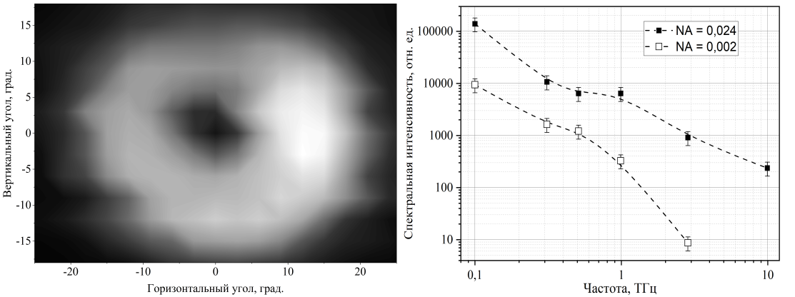

|  |  |
| --- | --- |
| ***Рис. 1.*** а) двумерное угловое распределение терагерцового излучения для частоты υ   ТГц и числовой апертуры лазерного пучка NA = 0.024 | ***Рис. 1.*** б) поточечный спектр плазменного канала в ТГц диапазоне при различных числовых апертурах пучка |

На Рис. 1а представлено пространственное распределение терагерцового излучения для частоты υ   ТГц и числовой апертуры лазерного пучка NA = 0.024, которое является конусом, что хорошо согласуется с работой [3].



На Рис. 1б представлена зависимость спектральной интенсивности при различных числовых апертурах в терагерцовом диапазоне. Максимум интенсивности находится в области низких частот. При увеличении жесткости фокусировки лазерного импульса, интенсивность терагерцового излучения возрастает во всем диапазоне частот, причем значительный рост преобладает в области высоких частот.

Таким образом, экспериментально исследован спектр терагерцового излучения из плазмы одноцветного филамента при различных числовых апертурах пучка.

**Литература**

1. Zhang Y. et al. Non-radially polarized THz pulse emitted from femtosecond laser filament in air //Optics Express. 2008. V. 16(20). P. 15483.

2. Minami Y. et al. Longitudinal terahertz wave generation from an air plasma filament induced by a femtosecond laser //Applied Physics Letters. 2013. V. 102(15) P. 151106.

3. C. D’Amico, et al. Conical Forward THz Emission from Femtosecond-Laser-Beam Filamentation in Air // Physical Review Letters. 2007. V. 98(23). P. 235002.